Proyecto juego mmorpg

Nombre: ¿?

Estilo: Por definir  
Historia: Amplia y concisa, con posibilidad a cambios por las acciones de los jugadores

Jugabilidad: Profunda algo complicada y algo tryhard, con contenido pve y pvp, guerra de clanes, posibilidad de tameos y alta variedad de armas, combos y estilos de combate, como asi también muchas formas de personalización

HISTORIA

Mapa:

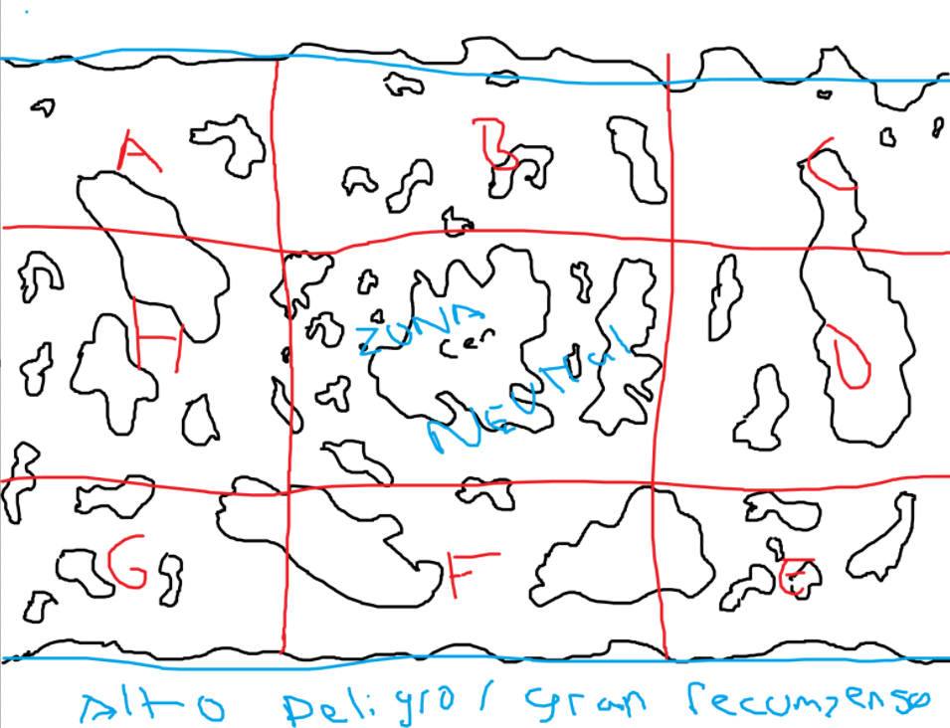

Cada zona debe de contener recursos y misiones propias, además de ser de un gran tamaño a ser posible, también la zona central o zona neutral debe de tener una gran variedad de contenido y recursos básicos y medios.

Historia:

(Corregir errores argumentales)

Ideas:

* Ciudades con maldiciones despues de lo que paso.
* Historia con mas trasfondo, como una guerra entre muchos bandos y una unión entre todas estos bandos
* Incluir magia y algún tipo de artes marciales, artes con la espada y etc.
* Habilidades de cada jugador que puedan moldearse a los conocimientos del mundo.

Es un mundo donde la gran mayoría de civilizaciones han perecido, donde solo quedan recuerdos pasados de esas grandes aldeas, pueblos o grandes ciudades, un recuerdo un poco vago pero que esta encarnado en los recuerdos de los que vivieron esos acontecimientos, los abuelos son los que mas pueden recordar, los únicos que recuerdan eso, ellos fueron los que mantuvieron estos recuerdos en la joven memoria de ese mundo tan caotico.

Todo comenzó con una guerra entre las grandes civilizaciones, estas civilizaciones se llevaron bien durante siglos si no que durante milenios, estas grandes civilizaciones se apoyaban entre ellas, en comercio, en diplomacia, cultura, etc. Reino la paz durante milenios, pero hubo un pequeño cambio que dividio bandos, dividio grupos y quebró la paz poco a poco. Un acontecimiento que fue fatal para la raza humana, este acontecimiento sucedió en el año x durante la coronación de x del reino x, todo empezó cuando los cielos se tornaron de un tono rojizo tirando a maganta, parecía un atardecer, pero era pleno medio dia, todos quedaron perplejos por lo bello que era eso y quedaron asombrados por ese suceso, pero tenían ese miedo de saber que fue lo que lo causo, el príncipe que iba a ser coronado pensó que era un momento divino, pensaba que los dioses lo habían escogido a el como el real heredero al trono y que tenia un propósito mas allá de ser regente de su pueblo, lo que no sabia es que eso no era nada bueno para nadie en el mundo x, hubo un silencio tremendo, el viento soplaba con una calma y una fuerza escalofriante, lo único que se escuchaba era el viento y los murmullos de la gente preguntándose que es lo que esta sucediendo.

El actual rey al observar esto se pregunto si era lo que se estaba rumorando que pasaría en unos siglos, una profecia de destrucción y caos, una visión de una bruja, nadie creía esto pero unos pocos vieron que esto era una predicción de un futuro lejano, el rey preocupado ve a su mano derecha preguntadose a si mismo si el sabra algo sobre esto, pero queda perplejo al ver que su subordinado esta de rodillas suplicando o rezando a algún dios.

Despues de unos cuantos minutos comienza a temblar la tierra, no de una manera abrubta sino que tiembla de una manera muy quieta, muy pacifica, se siente como si solo estuviera vibrando, todo esta incenterdumbre se apaga cuando a los cuantos minutos de que emepzara esto, se sacudió la tierra con una fuerza tremenda, los vientos soplaron con una fuerza inmensa, el cielo parecía que se les iba caer y la tierra parecía que se iba a romper, edificios cayeron, miles de personas empezaron a morir en cuestión de segundos, después todo paro, como si se tratara de que algo divino les haya salvado, después de esta calma que duro tan solo 10 segundos, se emepzaron a ver entidades demoniacas, pero no solo eso, sino que también se veían entidades celestiales, parecía que se iba a librar una guerra entre ellos, pero sucedió lo inesperado, ambos bandos unieron fuerzas como si estuvieran castigando a la humanidad por algo, pero ellos siempre fueron devotos a las entidades divinas, no solo veneraban a las entidades celestiales, sino que también se veneraban a las entidades demoniacas, en este mundo no había este tabu por lo malo y lo bueno siempre se les veneraban por ser entidades divinas.

Nadie podría comprender que es lo que estaba pasando, nadie comprendía que todo eso etuviera pasando, siempre reino una paz entre humanos, animales e incluso en algunos seres divinos, no se podía entender que fue lo que ellos hicieron de mal.

Hubo una masacre, un exterminio de muchas familias, e incluso de animales, hubo muerte y destrucción por durante días. Hasta que un dia solo desaparecieron, no dejaron ningún rastro de a donde fueron, solo dejaron destrucción y muerte, todo el pueblo de x, creían que todo había acabado y que alguien los vendría ayudar, que algúna otra civilización los vendría a ayudar, pero ellos no sabían que todos el mundo había sido atacado al mismo tiempo, todos sus hogares, pertenencias y recursos habían sido destruidos en cuestión de segundos, ciudades enteras habían caido en cuestión de segundos, millones de personas habían sido masacradas en cuestión de segundos, solo quedaban ruinas y cenizas en x, todo un trabajo de milenios, un trabajo que represento años de diplomacia, años de poder entenderse entre todos fue esfumado en cuestión de horas y días.

Los sobrevivientes de x se empezaron a agrupar para poder sobrevivir entre todos, lo poco que les quedaba lo usaron para crear fuertes contra animales salvajes y si en el caso de que volvieran esos seres poder defenderse, viendo su situación lo único que pudieron hacer fue refugiarse y esperar a que los salvaran o que murieran por alguna cosa. Todo esto también se fue replicando por todo lo largo y ancho de x, una situación de la que jamás se eperaba que fuera a pasar y de la cual no estaban nada preparados.

A los meses de que este acontecimiento pasara, hubo otro acontecimiento que marcaria una gran diferencia, hubo un cambio crucial para la moral de todo el mundo.

Un gran portal se abrió en el cielo, un portal con apariencia de (Por definir), esto asusto a todo el mundo ya que pensaban que vendrían otra vez los seres divinos y no sabían que podían hacer. Los valientes se desesperaron, los mas débiles se rindieron ante esta calamidad, otros lo tomoran con calma. Despues de que este portal se abriera, miles de seres que parecían humanos empezaron a caer desde ellos, todos empezaron a caer todo alrededor del mundo,